**电影订票系统**

(Movie Booking System)

用户手册

SADT小组

电影订票系统（Movie Booking System），是由中山大学2014级软件工程专业SADT小组开发，旨在为用户提供订票服务。

我们的电影订票系统，界面美观友好，操作简单方便，可以轻松实现订票的需求，另外系统具备推送电影的功能，可以根据您的观影爱好智能推送适合您的电影。

我们的订票系统为影片观众提供一个快速方便的订票平台，为影片观众节省去电影院订票的时间以及解决没时间订票的困难。并解决您找不到好电影的烦恼，让您轻松欣赏最适合您口味的大片。

1）以加勒比海盗5为例，这是加勒比海盗5的页面

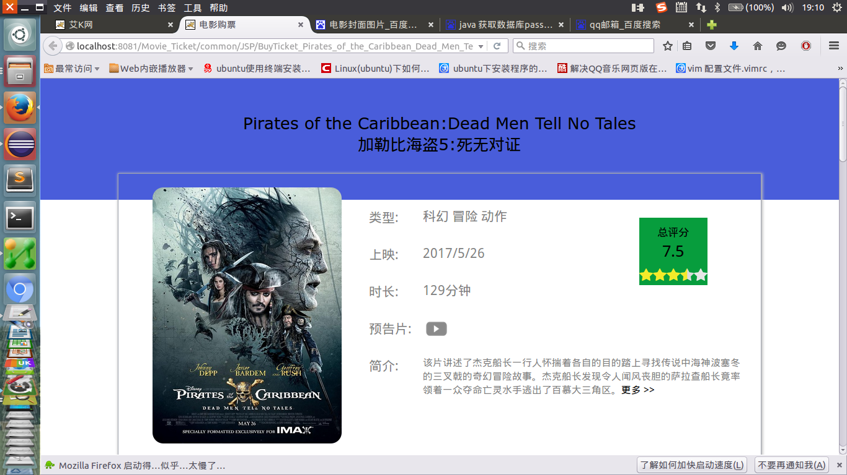

1. 点击那个预告片按钮，就会弹出这样一个视频窗口。这里我使用了遮挡层以及弹出窗口。（这里的核心就是z-index以及opacity）。而对于视频如何播放，其中只有那个关闭按钮(右上角那个)是我自己实现。播放器我是利用了一个开源的播放器FLVplayer,通过使用<object>标签以及传入一些参数，就可以实现播放.flv文件。这里还使用了jquery.swfobject.js，这是用来检测浏览器是否有安装Aodbe Flash Player。播放器的界面虽然比较容易实现，但难点就是如何通过一些按钮来达到控制视频，之前尝试过但没有成功，所以就是用了开源的flv播放器。

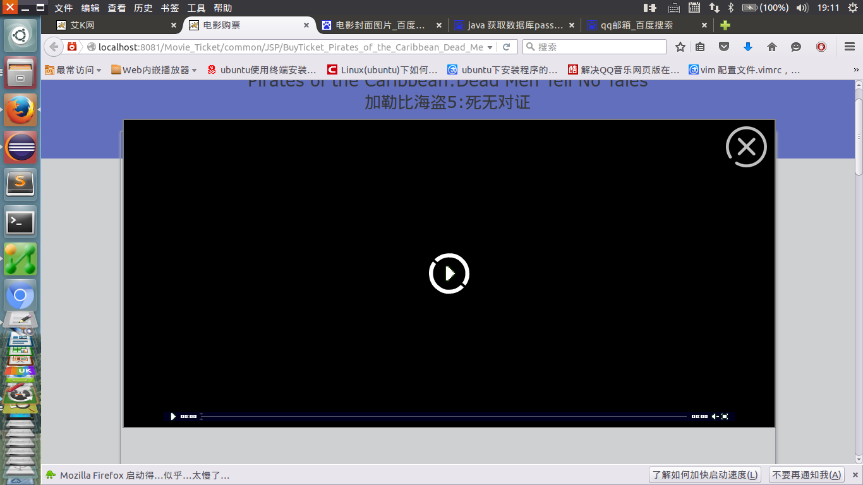

3）点击开始按钮，开始播放

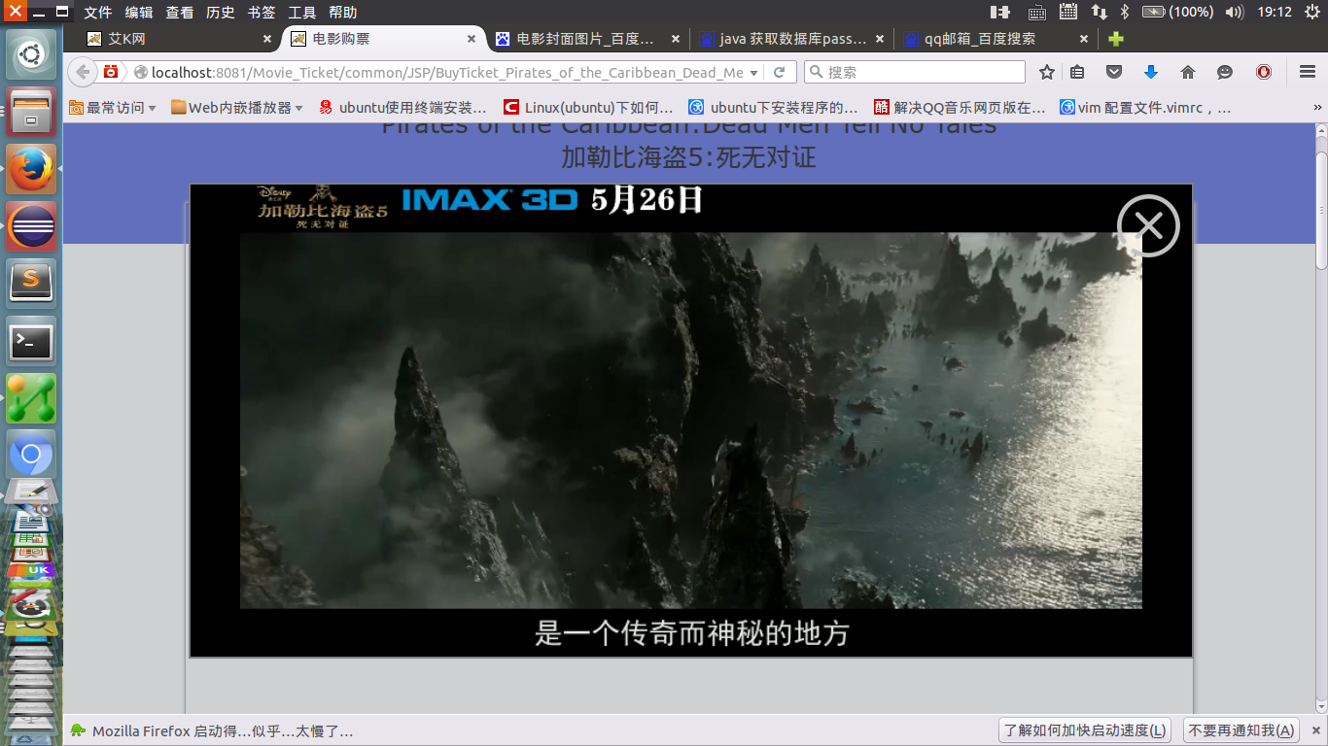

4）一些电影城的位置选择

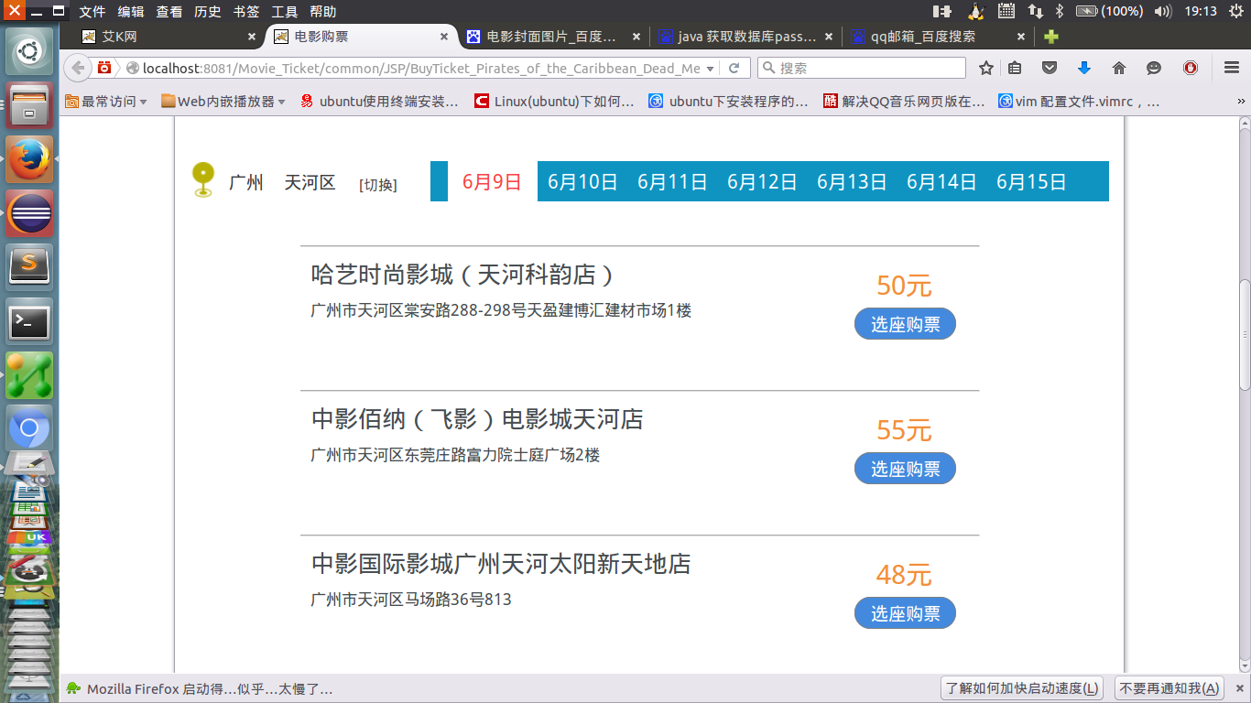

5）位置的更改，但还没实现，涉及数据的输入以及数据库的处理

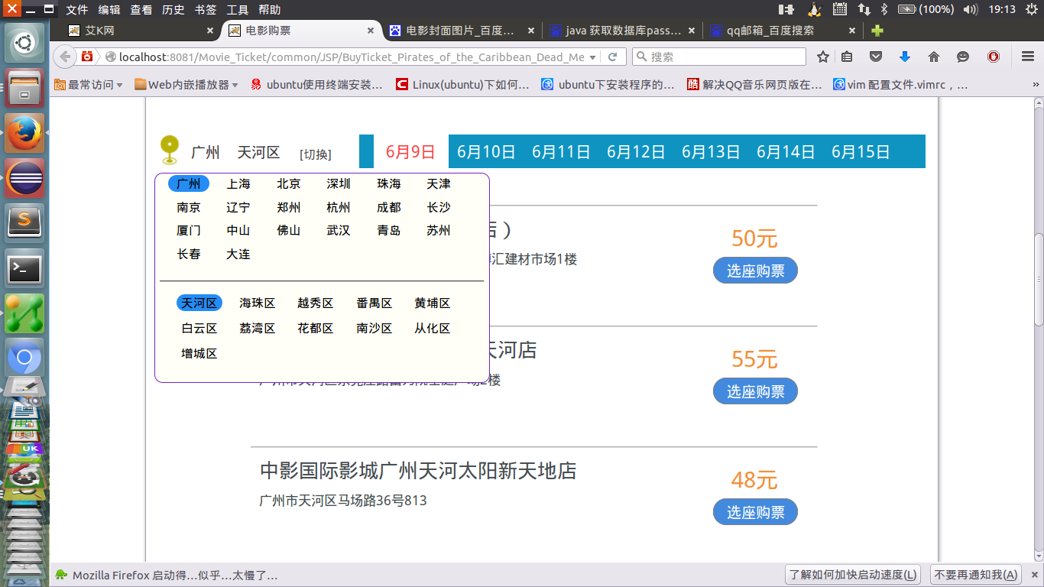

6）点击选座购票

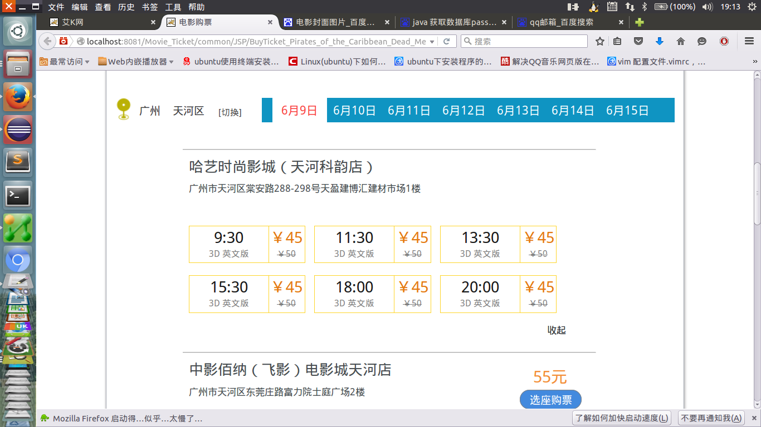

7）选择你要的时间

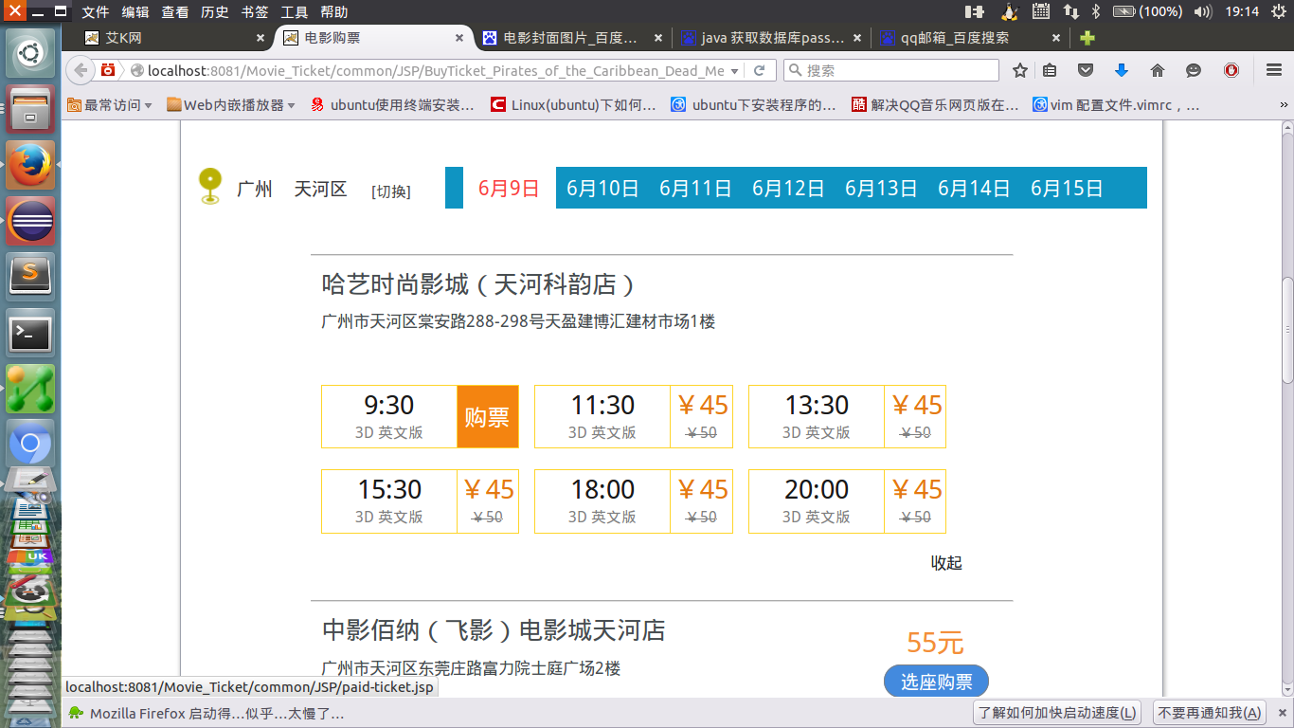

8）跳转到选位置的页面

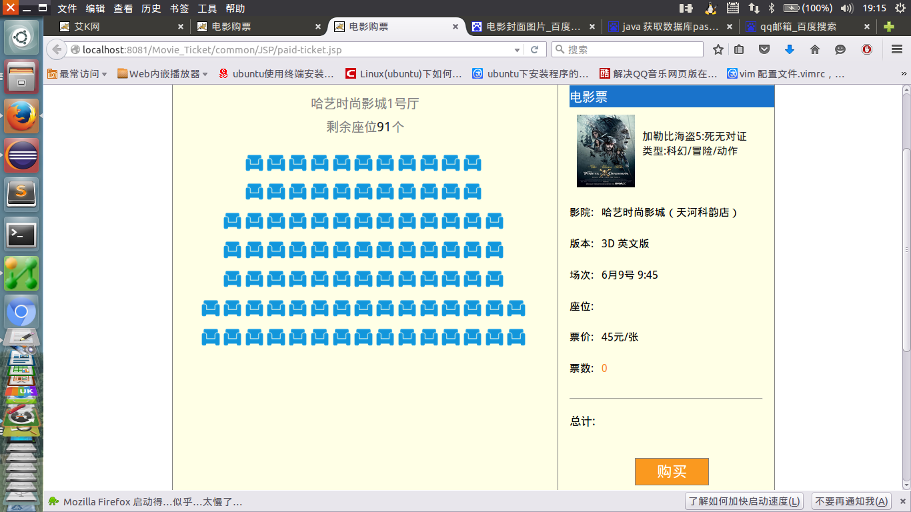

9）点击座位，选择购买的票数，右侧会显示座位、总价的信息

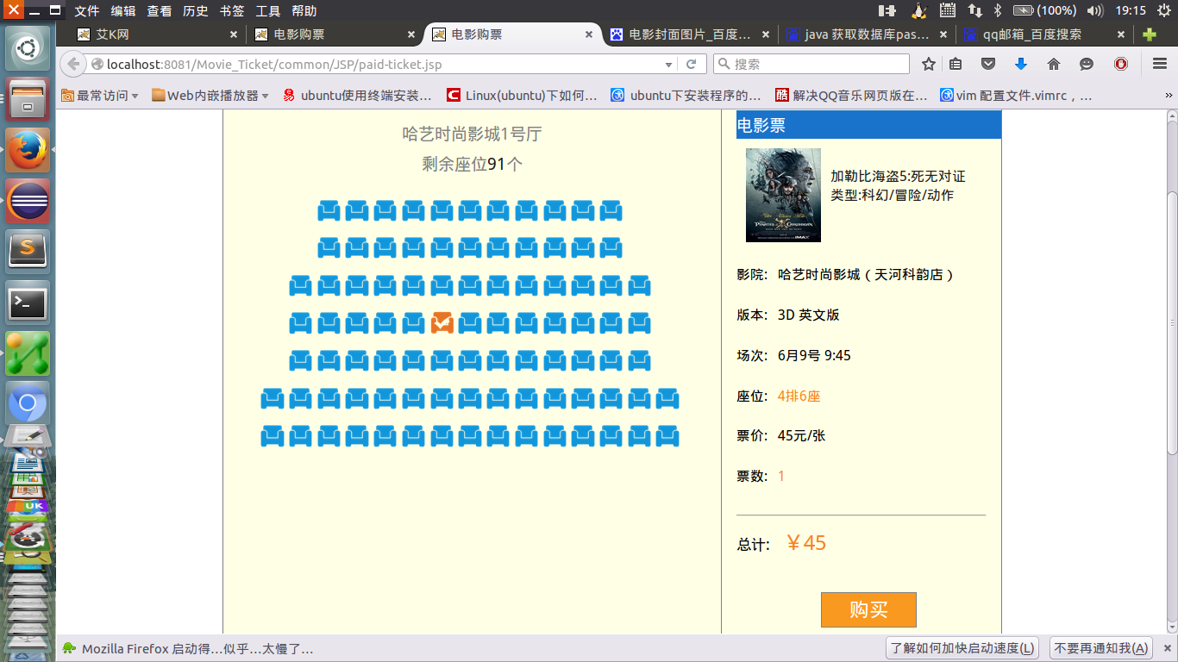

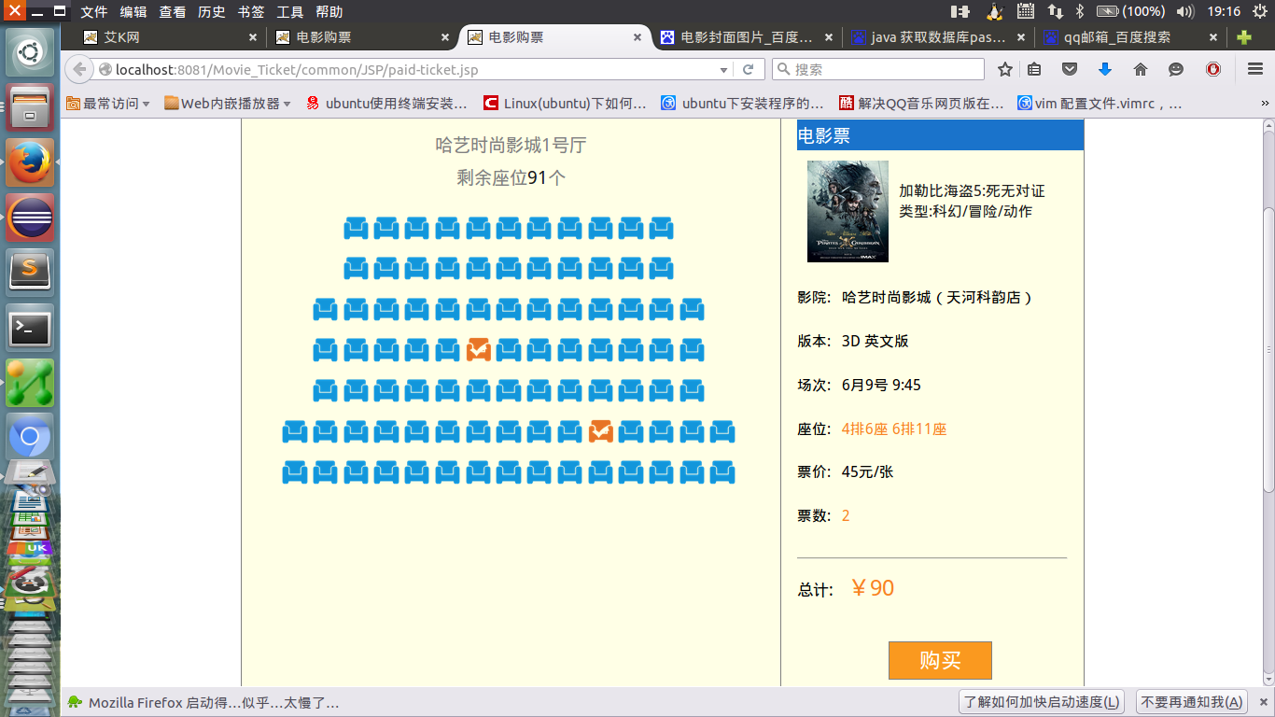

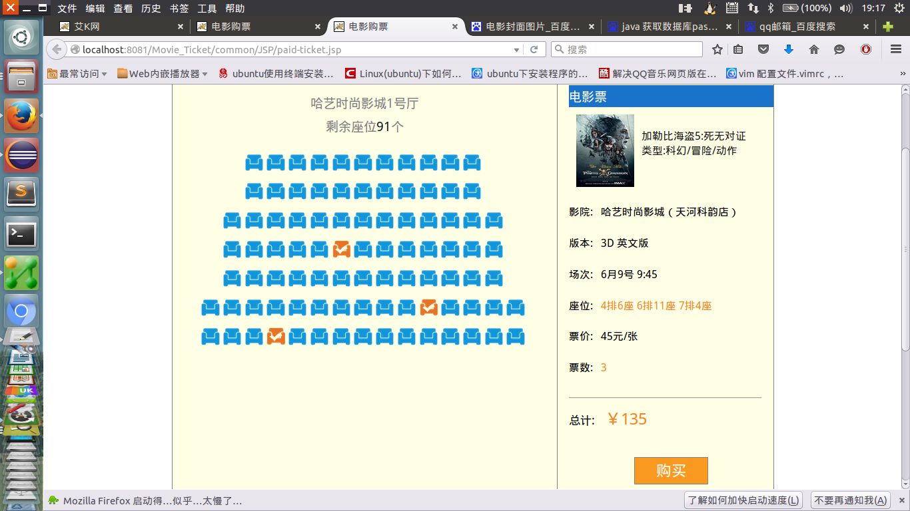

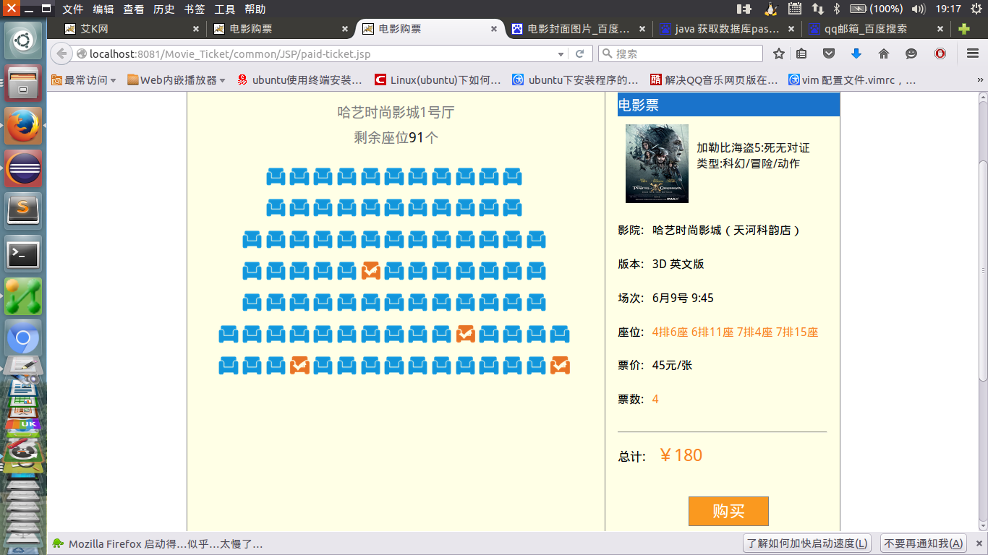

10）一次购买不能超过四张票

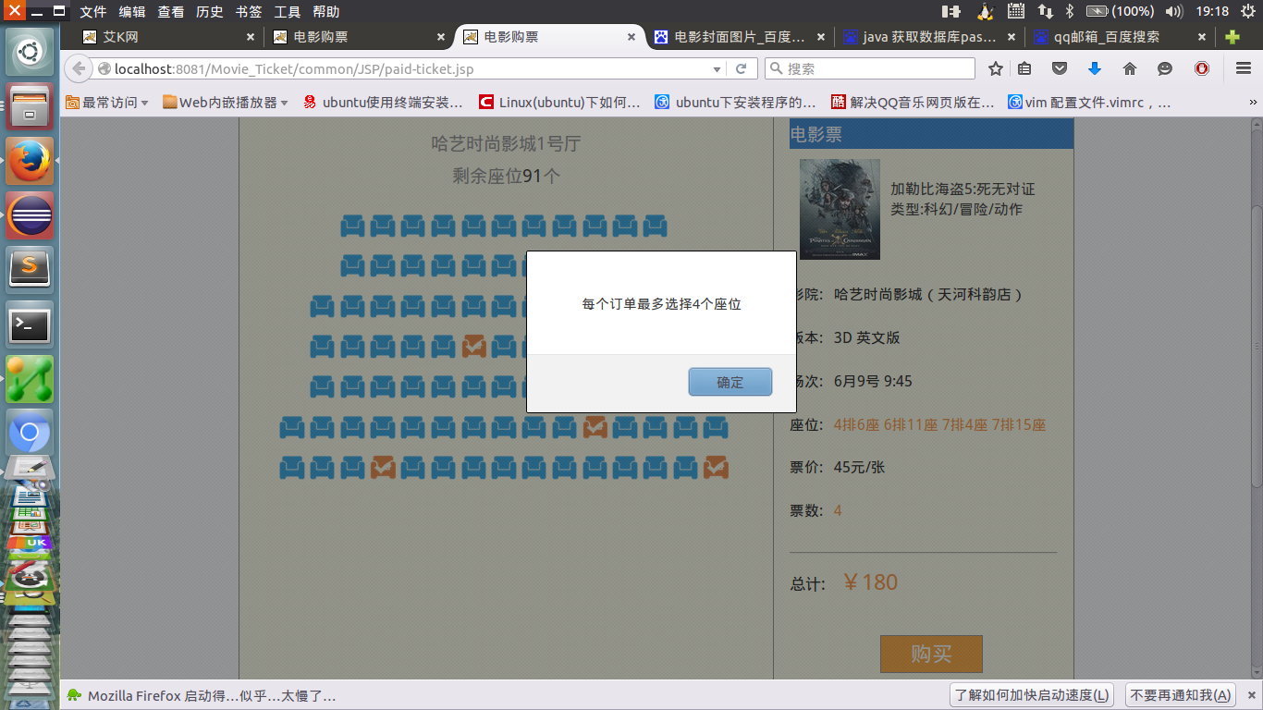

11）点击购买后，会弹出购票成功的窗口，里面有购票的信息。我们不会付款的实现，所以只能通过打印信息来作为购票成功的结果。

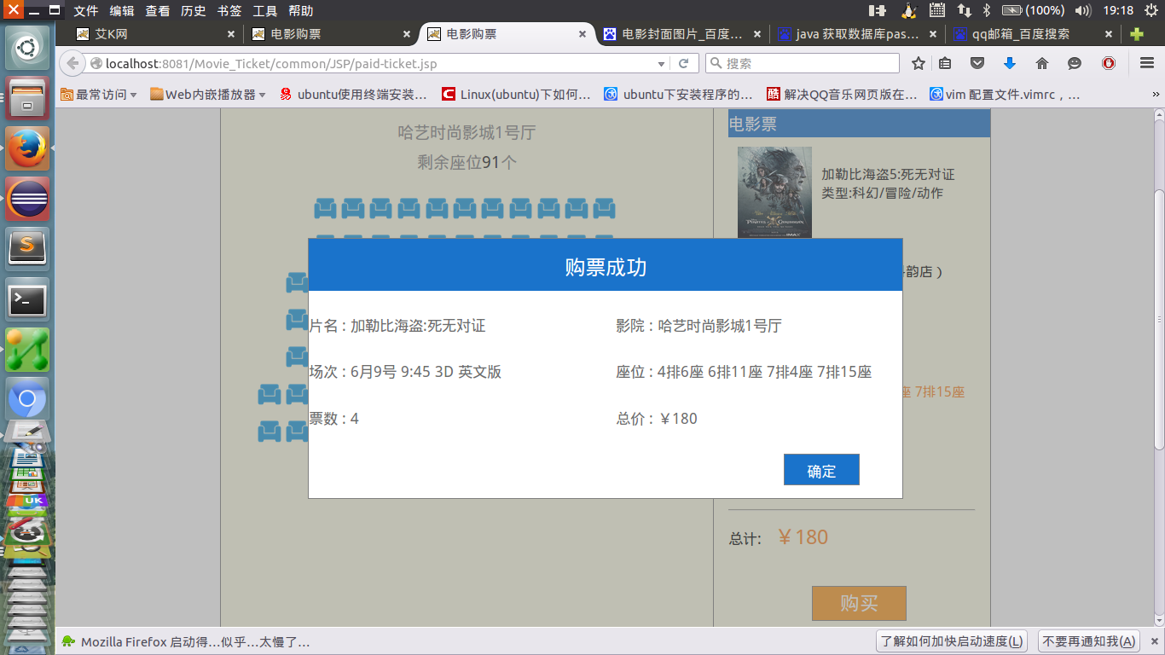

12）点击窗口的确定后，回到原来的页面，发现原来选定的位置已经变了颜色，不可以再选择了，而且座位的总数也发生改变，变为87。

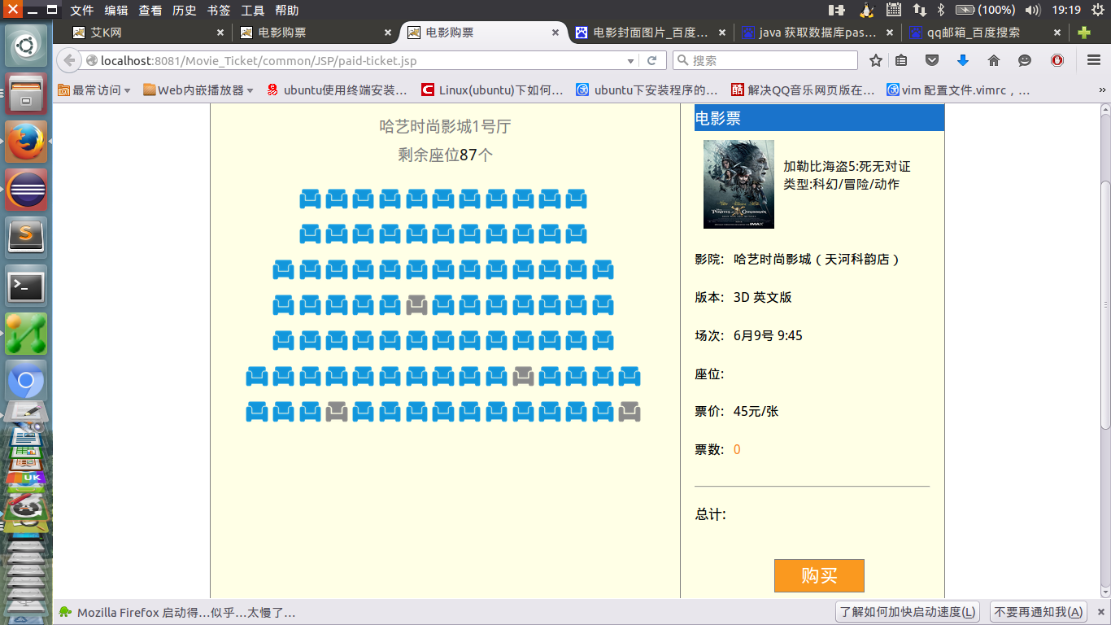

1. 再选一次，这一次先什么都不选，然后点击购买，弹出窗口



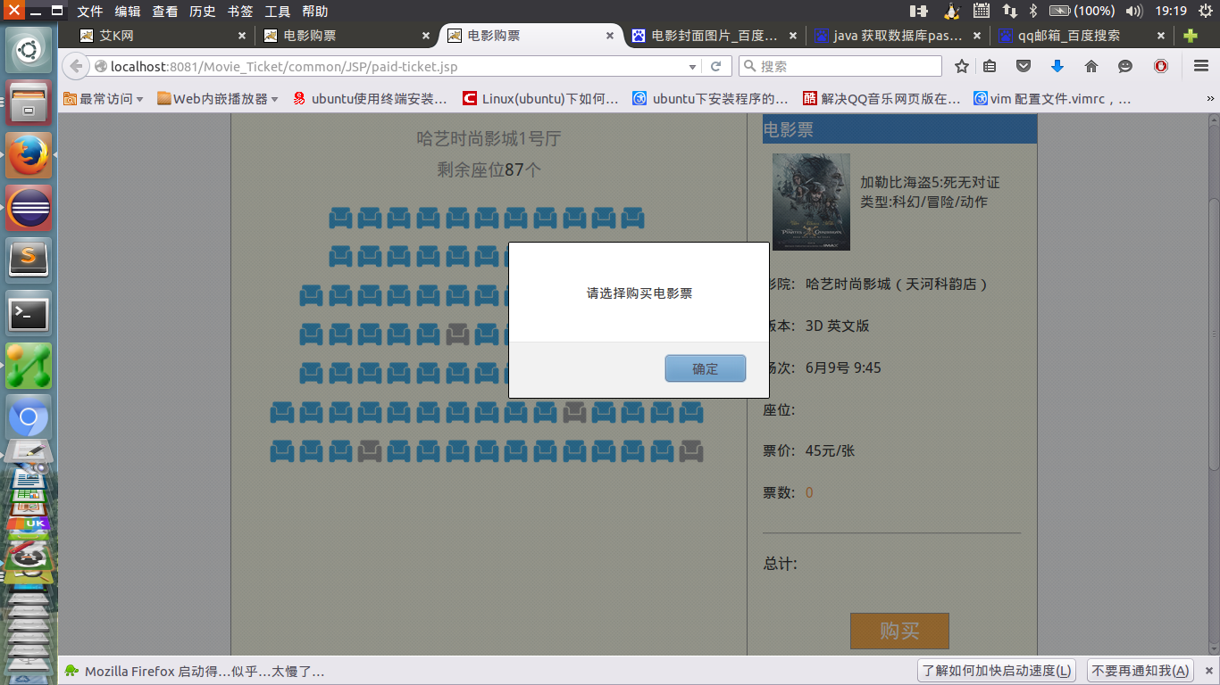

14）这一次选择购买两张票，结果如下

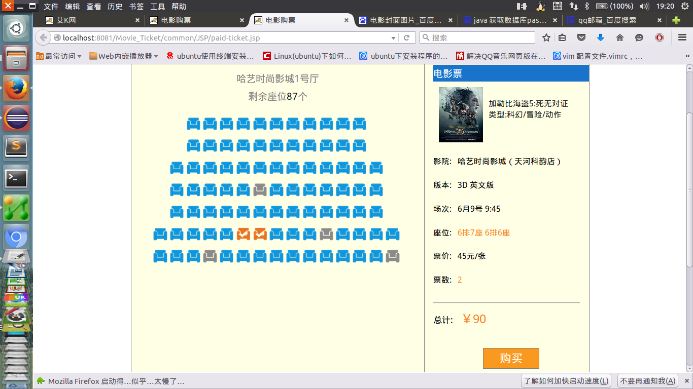

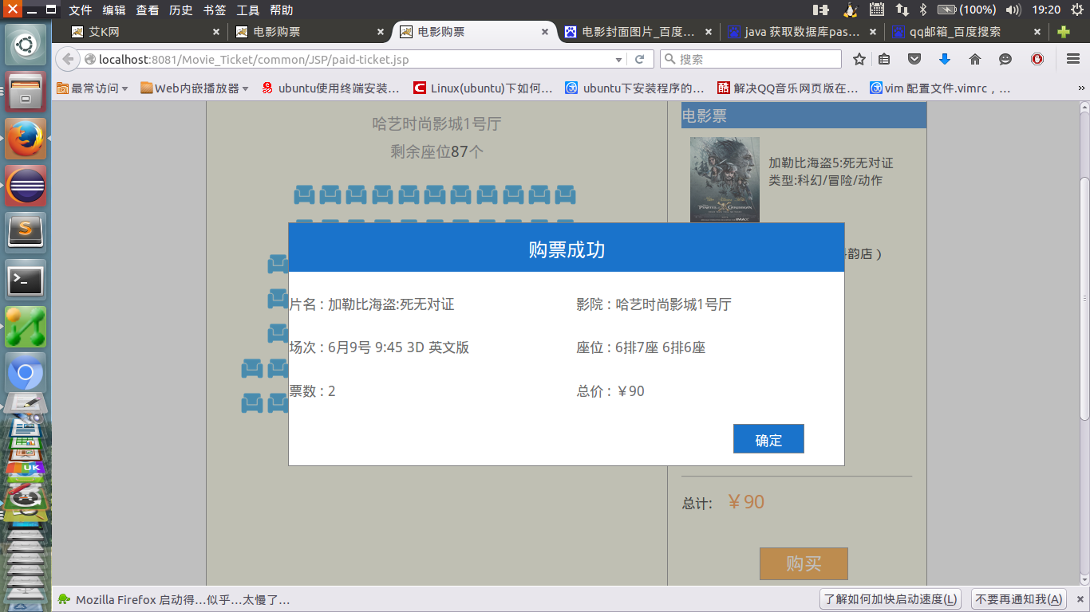

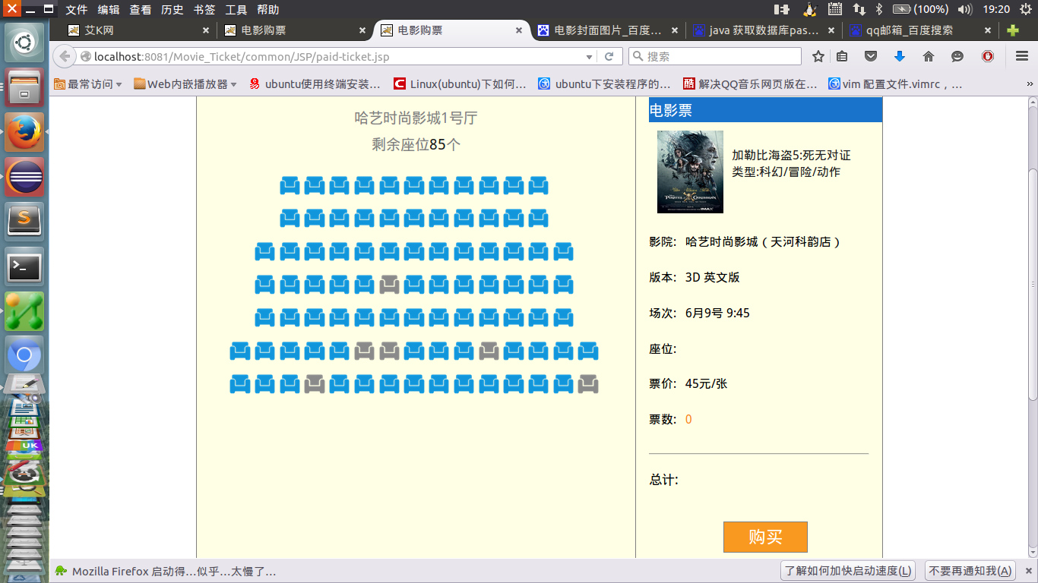

这就是购票的大概流程，虽然有很多不足，很多功能还没有实现，我们会在以后的时间再做补充，不断完善。